Информационная газета БЕСПЛАТНО

Бочкаревский вестник

|  |  |
| --- | --- |
| Печатное издание администрации Бочкаревского сельсовета Черепановского района Новосибирской области | Выходит  с 2018 года |

№ 6 (103)

27 июня

2025 год

**НОВОСТИ РАЙОНА**

**21 июня 2025 года в г.Черепаново прошли 71-е конноспортивные соревнования.**

На церемонии открытия приняли участие Сенатор Совета Федерации Федерального Собрания Российской Федерации Городецкий Владимир Филиппович, Председатель Законодательного Собрания Новосибирской области-Шимкив Андрей Иванович, заместитель председателя Законодательного Собрания Мамедов Майис Первирдиевич., депутаты Мороз Иван Григорьевич,Тепляков Александр Александрович и заместитель председателя правительства,  министр сельского  хозяйства Новосибирской области Шинделов Андрей Викторович

В нелегкой борьбе победителем соревнований, занявшим первое место, стала команда ЗАО «Крутишинское», победителей наградили специальным призом Губернатора Новосибирской области автомобилем ЛАДА NIVA. Команда ЗАО ПЗ «Медведское» заняла 2 место, команда КФК «Винокуров Р.А.»  третье место, четвертое место у команды ИП «Трутнева». Призом за второе место стал пресс подборщик, третье место –грабли колесно -пальциевые шестиметровые.

В этот же день делегация посетила стадион в п.Искра и мемориал на привокзальной площади в г.Черепаново, проконтролировали ремонт школы в п.Пушной, обсудили важные вопросы развития Черепановского района.

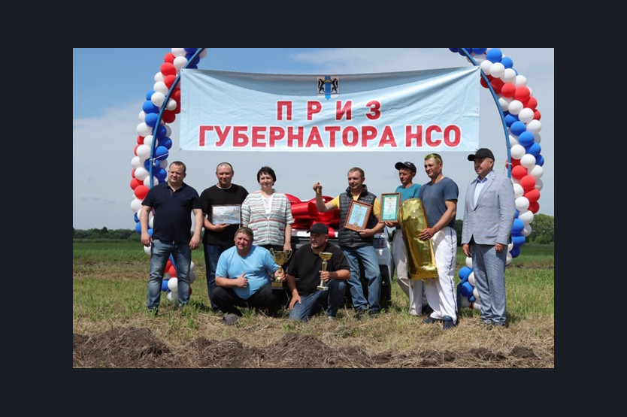

**2025 год объявлен Годом защитника Отечества.**

**В связи с этим мы запускаем новую рубрику, которая будет посвящена нашим землякам-участникам специальной военной операции.**

**Мы продолжаем рассказывать о земляках-участниках специальной военной операции.**

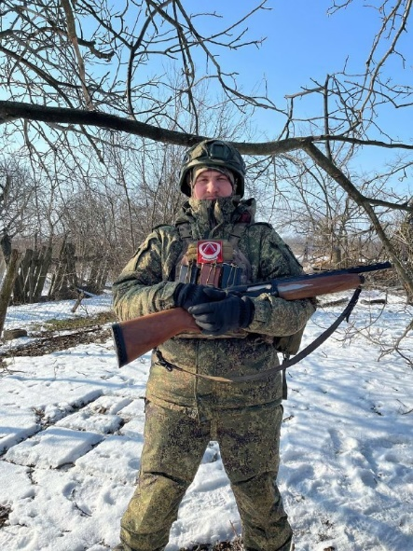

**Сегодня мы расскажем вам о Ханине Егоре Витальевиче, который в настоящее время находится в зоне специальной военной операции.**

Егор родился и вырос в поселке Пушной. Окончил 9 классов Пушнинской школы. В 2017 году Егор был призван на срочную службу, которую проходил в Амурской области в войсках радиационной, химической и биологической защиты. В 2022 году женился, купил дом и переехал жить в поселок Бочкарево. Через год у них родился сын Иван. До специальной военной операции Егор увлекался охотой.

В 2022 году Егор Витальевич был призван на службу в рамках частичной мобилизации и отправился в зону специальной военной операции, где с мужеством выполняет свой долг. В ноябре 2024 заключил контракт для дальнейшей службы, подтверждая свою решимость и преданность военному делу.

За свои заслуги и проявленное мужество Егор награжден медалью «Мужество Честь Отвага» и грамотой за разумную инициативу, усердие, высокий профессионализм и образцовое выполнение воинского долга, проявленного в ходе специальной военной операции на территориях Донецкой Народной Республики, Луганской Народной Республики и Украины.

Егора ждет дома большая любящая семья, супруга Дарья, сын Иван, родные и друзья. Давайте поддержим Егора и всех, кто сегодня служит нашей стране!

**Историю Роговцева Сергея Сергеевича.**

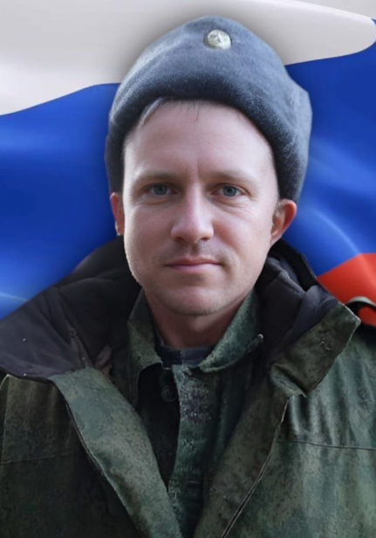Сергей родился 3 декабря 1989г., окончил 9 классов Ярковской школы и в 2007 году был призван на службу в армию, где проходил службу на Камчатском крае.

После армии Сергей трудился в Черепановских электросетях. В 2019 году с семьей приобрели дом в посёлке Пушной, где создали свой уютный уголок. Семья любит проводить время на свежем воздухе, собирая ягоды и грибы в лесу.

29 сентября 2022 года Сергея призвали по мобилизации. В апреле 2024 года за мужество и отвагу награждён медалью «Суворова».

Дома его с нетерпением ждёт любимая жена Анна и двое чудесных детей — Егор и Алина, коллеги и родные. Мы гордимся нашими земляками, которые с достоинством выполняют свой долг перед Родиной.

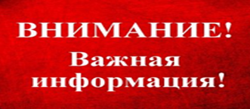



**Новосибирский Росреестр обследует геодезические и нивелирные пункты**

В Новосибирской области наступил полевой сезон по обследованию геодезических и нивелирных пунктов. В мае сотрудники регионального Росреестра совместно со студентами Новосибирского техникума геодезии и картографии провели обследование 35 нивелирных пунктов. Сохранилось только 9 пунктов, 20 пунктов утрачено, 6 пунктов обнаружить не удалось.

Чаще всего причинами утраты являются реконструкция и строительство дорог, разрушение и снос зданий и сооружений, изменение местности, заболачивание, зарастание лесом, кустарником.

В 2025 году Управлением Росреестра по Новосибирской области запланировано обследовать более 300 пунктов геодезических и нивелирных сетей.

Как защитить недвижимость от мошеннических действий?

Росреестр разработал для граждан методическое пособие «Как защитить недвижимость от мошенников». В нее вошли советы и рекомендации для граждан, более подробная информация о способах борьбы с аферистами и мерах по борьбе с мошенничеством, которые предприняты Росреестром и успешно реализуются на практике.

Какими уловками пользуются мошенники, чтобы завладеть чужой недвижимостью? О чём нужно предупредить близких пожилого возраста? На что следует обратить внимание перед сделкой с недвижимостью?

На эти и другие важные вопросы вы найдёте ответы в [методичке](https://rosreestr.gov.ru/upload/Doc/press/%D0%A1%D0%BF%D0%BE%D1%81%D0%BE%D0%B1%D1%8B_%D0%B7%D0%B0%D1%89%D0%B8%D1%82%D1%8B_%D0%BD%D0%B5%D0%B4%D0%B2%D0%B8%D0%B6%D0%B8%D0%BC%D0%BE%D1%81%D1%82%D0%B8_%D0%BE%D1%82_%D0%BC%D0%BE%D1%88%D0%B5%D0%BD%D0%BD%D0%B8%D0%BA%D0%BE%D0%B2.pdf) Росреестра «Как защитить недвижимость от мошенников».

*«Росреестр предлагает несколько способов для защиты своего имущества. Совсем недавно появилась новая мера защиты – подписан разработанный Росреестром закон, согласно которому граждане смогут использовать Единую биометрическую систему для подачи документов на регистрацию недвижимости в электронном виде. Данный механизм будет применяться в дополнение к усиленной квалифицированной электронной подписи. Сочетание двух факторов обеспечит высокий уровень безопасности сделок»,* - отметила руководитель Управления Росреестра по Новосибирской области **Светлана Рягузова**.

**Фонд данных землеустройства пополнился новыми ортофотопланами**

Новосибирский Росреестр в рамках осуществления функции государственного земельного контроля (надзора) передал в государственный фонд данных, полученных в результате проведения землеустройства, цифровые ортофотопланы местности СНТ «Авиатор», п. Бибиха Кубовинского сельсовета Новосибирского района Новосибирской области,   
п. Элитный Мичуринского сельсовета Новосибирского района Новосибирской области, с. Верх-Тула Верх-Тулинского сельсовета Новосибирского района Новосибирской области, с. Барлак Барлакского сельсовета Мошковского района Новосибирской области масштаба 1:500.

Цифровые ортофотопланы изготовлены по материалам аэрофотосъемки в местной системе координат Новосибирской области. Аэрофотосъемка выполнена с применением беспилотного летательного аппарата, обладающего высокими метрическими свойствами и постоянными параметрами элементов внутреннего ориентирования. Площадь обследованной местности составила 1067 гектаров. Такие ортофотопланы необходимы для исправления реестровых ошибок.Запросить эти материалы в фонде данных землеустройства может любое физическое или юридическое лицо через Единый портал государственных и муниципальных услуг (функций).

Подача заявления осуществляется посредством заполнения формы на портале [Госуслуг](https://www.gosuslugi.ru/600447/1/form).

**Все земельные участки Новосибирской области переоценят в 2026 году**

Управление Росреестра по Новосибирской области информирует, что в 2026 году в регионе будет проведена государственная кадастровая оценка всех земельных участков всех категорий земель. Переоценку пройдут более миллиона земельных участков, сведения о которых будут содержаться в Едином государственном реестре недвижимости по состоянию на 1 января 2026 года. Работы по государственной кадастровой оценке земель будет выполнять государственное бюджетное учреждение Новосибирской области «Новосибирский центр кадастровой оценки и инвентаризации» (ГБУ НСО «ЦКО и БТИ»).

В целях сбора и обработки информации, необходимой для определения кадастровой стоимости, правообладатели земельных участков вправе предоставить в ГБУ НСО «ЦКО и БТИ» декларации об их характеристиках.

Подача декларации поможет избежать ошибок при проведении государственной кадастровой оценки и повысить точность определения кадастровой стоимости имущества.

Форма декларации размещена на официальном сайте [ГБУ НСО «ЦКО и БТИ»](https://noti.ru/) в разделе «Кадастровая оценка».

Подать декларацию в ГБУ НСО «ЦКО и БТИ можно несколькими способами:

- почтовым отправлением в адрес: 630004, Новосибирская область,   
г. Новосибирск, ул. Сибирская, 15;

- на адрес электронной почты: declar@noti.ru;

- непосредственно при личном обращении в ГБУ НСО «ЦКО и БТИ» по адресу: г. Новосибирск, ул. Сибирская, 15.

**В каких случаях юридические лица могут**

**подавать документы на бумаге**

С 1 марта 2025 года юридические лица обязаны предоставлять заявления о кадастровом учете и государственной регистрации прав с прилагаемыми к ним документами в Росреестр исключительно в электронной форме.

Бумажные документы возвращаются без рассмотрения.

Исключение составляют случаи, когда стороной сделки является физическое лицо (кроме договоров участия в долевом строительстве). Также юридическое лицо вправе предоставить в Росреестр документы на бумаге при временной технической невозможности направить их в электронном виде.

Кроме этого, до 1 января 2026 года возможность подачи заявлений на бумажном носителе сохраняется за рядом юридических лиц. К ним относятся: крестьянские (фермерские) хозяйства, садоводческие и огороднические товарищества, гаражные, жилищные и жилищно-строительные кооперативы, а также товарищества собственников жилья.

Дополнительно сообщаем, что рассмотрение заявлений, представленных в Росреестр посредством онлайн-сервисов, осуществляется в сокращенные сроки - за 1 рабочий день при отсутствии замечаний.

Подать документы в электронном виде можно через:

- личный кабинет правообладателя на сайте Росреестра (rosreestr.gov.ru);

- Единый портал государственных и муниципальных услуг (gosuslugi.ru);

- иные информационные площадки.

**О признаках неосвоенной земли и условиях ее изъятия рассказала в эфире региональных новостей телеканала «Россия 1» заместитель руководителя новосибирского Росреестра   
Наталья Ивчатова**

Правительство России утвердило перечень признаков неиспользования земельных участков из состава земель населенных пунктов, садовых и огородных земельных участков. Документ, который вступает в силу 1 сентября 2025 года, содержит критерии, которые позволят оценить, осуществляется ли использование земельных участков в установленные Законом № 307-ФЗ сроки.

Основная цель постановления – повышение качества использования земельными ресурсами и защита граждан, чьи участки расположены по соседству с заброшенными либо захламленными.

Теперь владельцы земельных участков будут четко понимать, какие меры необходимо предпринять для недопущения причин, которые в итоге могут привести к изъятию участка.

В частности, не допускать захламление или загрязнение отходами более половины площади участка, зарастание более половины участка различными сорными растениями (высотой более 1 метра), а также деревьями и кустарниками, которые не являются предметами благоустройства и озеленения.

Важно также содержать здание либо сооружение, расположенное на участке, в надлежащем состоянии - не допускать разрушения крыши, стен, выпадения окон или стёкол из окон.

В числе признаков неиспользования земельного участка относится и отсутствие здания или сооружения в течение 5 лет на участке, предназначенном для строительства (при этом установлены случаи, когда срок может быть иным) или 7 лет на участке, предназначенном для индивидуального жилищного строительства.

*«Стоит серьезно относиться к владению земельными участками, использовать их по целевому назначению и не допускать нарушений*, - подчеркнула заместитель руководителя новосибирского Росреестра **Наталья Ивчатова**. – *В рамках контрольно-надзорных полномочий государственные инспекторы по использованию и охране земель Росреестра будут проводить профилактические мероприятия, при обнаружении признаков нарушений собственники участков получат предупреждения, в которых будут указаны сроки их устранения, что в конечном итоге позволит избежать процедуру изъятия участка, как крайней меры».*

**Региональный Роскадастр рассказал, как Единый государственный реестр недвижимости помогает в деле охраны природы**

Ежегодно 5 июня отмечается Всемирный день окружающей среды. В России также в этот день чествуют экологов и поздравляют с профессиональным праздником. Сегодняшний праздник – отличный повод напомнить всем о необходимости беречь и сохранять природу. Филиал ППК «Роскадастр» по Новосибирской области рассказал о значении Единого государственного реестра недвижимости (ЕГРН) в деле охраны природной среды.

Филиал Компании проводит работу по внесению в ЕГРН сведений о границах особо охраняемых природных [территорий](https://www.consultant.ru/document/cons_doc_LAW_6072/) (ООПТ). К ним относятся государственные природные заповедники и заказники, национальные и природные парки, памятники природы, дендрологические парки и ботанические сады.

Сведения вносятся в ЕГРН в порядке межведомственного информационного взаимодействия с органами власти и органами местного самоуправления, уполномоченными на принятие решения об установлении или изменении границ территорий.

«*На сегодняшний день в Новосибирской области создано 79 ООПТ регионального значения, сведения о которых в полном объеме внесены в ЕГРН. Среди них – природный парк «Караканский бор», лесной парк «Заельцовский бор», природный заказник «Кудряшовский бор», памятники природы «Дендрологический парк» и «Бердские скалы»,* – отметил **заместитель министра природных ресурсов и экологии Новосибирской области Дмитрий Цуканов.**

При выборе земельного участка под строительство важно убедиться в том, что земли не попадают в границы установленной ООПТ. Получить информацию о том, прилегает ли участок к территории или находится непосредственно в границах ООПТ, можно с помощью сервиса «Публичная кадастровая карта» на [Портале](https://nspd.gov.ru/) пространственных данных федеральной государственной географической информационной системы «Единая цифровая платформа «Национальная система пространственных данных».

Сведения в виде юридически значимого документа можно получить, запросив выписку из ЕГРН об объекте недвижимости в любом офисе [центра](https://www.mfc-nso.ru/) «Мои документы» (МФЦ), в рамках [выездного обслуживания](https://kadastr.ru/services/vyezdnoe-obsluzhivanie/) новосибирского Роскадастра, а также на официальном [сайте](https://rosreestr.gov.ru/) Росреестра или на [портале](https://www.gosuslugi.ru/) «Госуслуги».

«*Наличие в ЕГРН сведений о границах таких территорий способствует защите природных комплексов посредством установления режима особой охраны и запрета любой деятельности, способной нанести вред окружающей среде, растительному и животному миру. Например, рубка леса, мелиоративные работы, строительство коммуникаций, устройство стоянок. Кроме того, минимизируются ошибки при предоставлении органами местного самоуправления земельных участков, соответственно, исключается ущерб, который может быть нанесен уникальным природным местам*», – прокомментировал **директор филиала ППК «Роскадастр» по Новосибирской области Виталий Герлиц**.

**Новосибирский Росреестр провел горячую линию,**

**приуроченную ко Дню защиты детей**

В понедельник, 2 июня 2025 года, в Управлении Росреестра по Новосибирской области проведена «горячая» телефонная линия по вопросам сделок с недвижимостью с участием несовершеннолетних.

В ходе «горячей» линии даны ответы на следующие вопросы.

**Несовершеннолетнему ребенку необходимо вступить в наследство. Какие существуют особенности?**

От имени несовершеннолетних граждан, которые еще не достигли 14 лет, наследство принимают их родители, усыновители или опекуны. Дети в возрасте от 14 до 18 лет принимают наследство с письменного согласия своих законных представителей - родителей, усыновителей или попечителя. Для принятия наследства несовершеннолетним предварительное разрешение органов опеки и попечительства не требуется.

**Ребенок является одним из собственников квартиры, которую необходимо продать для улучшения жилищных условий семьи. Что нужно для того, чтобы сделка состоялась?**

Сделка по продаже квартиры, одним из собственников которой является несовершеннолетний, подлежит обязательному нотариальному удостоверению, независимо от возраста несовершеннолетнего.

При отчуждении имущества несовершеннолетнего требуется получение разрешения органа опеки и попечительства, оно выдается при условии одновременного приобретения на имя несовершеннолетнего равноценной или большей жилой площади, либо иных условий, которые определит данный орган.

**Можно ли провести газ в рамках социальной газификации?**

Да!

Программа предполагает бесплатное подведение газа от магистральной трубы до границ земельного участка при соблюдении определенных условий:

* Наличие у заявителя российского гражданства.
* Дом и земельный участок зарегистрированы в ЕГРН и находятся в собственности заявителя.
* Участок находится в населенном пункте, который входит в программу догазификации. Проверить это можно на сайте Единого оператора газификации в России (ЕОГ).
* Дом и участок не используются в предпринимательских целях.

В рамках программы прокладку газовых труб ведут только до границ земельного участка, а вот проведение газа в границах участка к дому и установку необходимого оборудования собственник оплачивает самостоятельно.

**материал подготовлен Управлением Росреестра**

**по Новосибирской области**



**Бочкаревский СДК**

2 июня на территории нашего Дома культуры прошла спортивно-развлекательная программа «Сильные и смелые», посвященная Дню Защиты детей. Команды «Королевство» и «Адреналин» показали себя с наилучшей стороны.

Программа была наполнена множеством весёлых конкурсов, загадок и игр, которая не оставила равнодушным ни одного ребёнка.

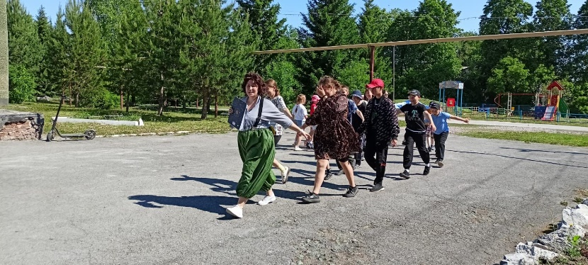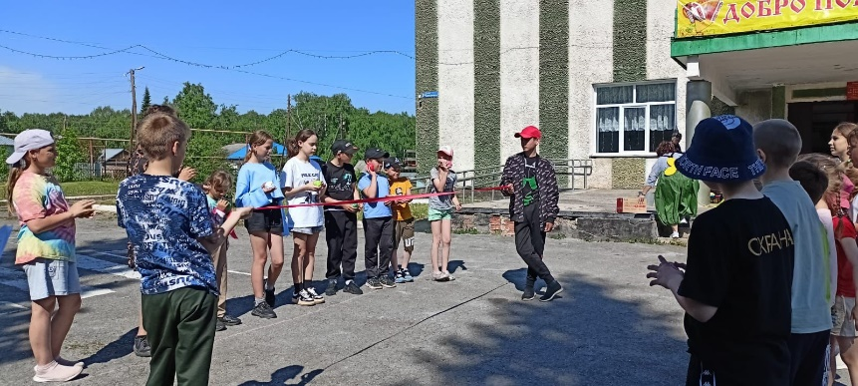Время пролетело незаметно, ребятам было весело и интересно!

**Бочкаревская библиотека**

**«Сильные и смелые»**

Международный День защиты детей – это светлый, радостный праздник. Ведь недаром им начинается лето, и он по праву принадлежит нашим детям.

В честь Международного дня защиты детей библиотекарь Бочкаревской сельской библиотеки совместно со специалистами СДК провели для детей развлекательно-игровую программу «Сильные и смелые».

Карлсон, Звездочет и Мальвина стали главными персонажами на детском празднике. Вначале мероприятия Карлсон поздравил всех с праздником, с наступившими каникулами, пожелал детям отлично отдохнуть и набраться сил к новому учебному году.

Ведущие программы подготовили для детей увлекательные игры и конкурсы. На сказочном смехолете ребята отправились в путешествие в страну детства. На станциях «Игровая», «Музыкальная» и «Спортивная» дети с удовольствием поиграли в подвижные игры, участвовали в веселых эстафетах, шуточных конкурсах, а на станции «Загадочная» отгадывали загадки про лето. Игровая программа прошла в тёплой и дружественной атмосфере, все участники программы получили море положительных эмоций и хорошее настроение.

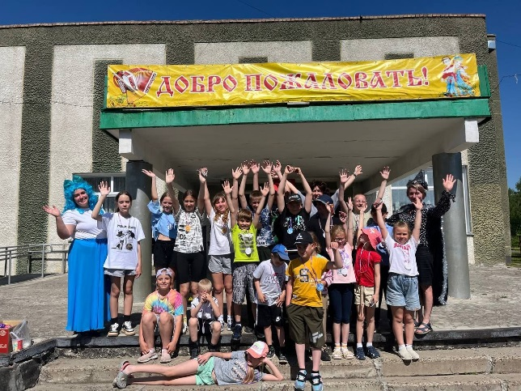В конце мероприятия ребята нарисовали на асфальте то, что их делает счастливыми и получили сладкие подарки. Пусть этот праздник детства, лета и радости надолго запомнится нашим замечательным детям.

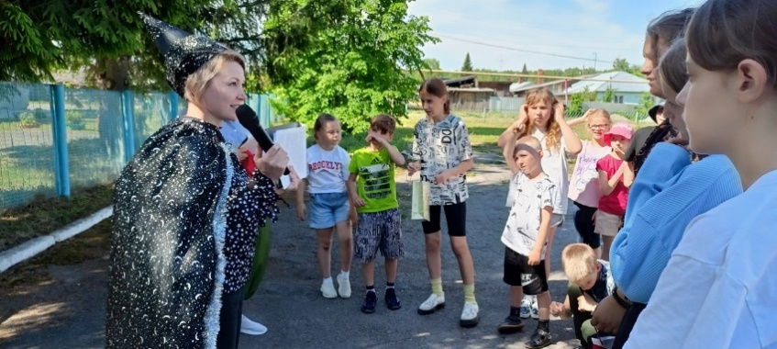

**Администрация Бочкаревского сельсовета**

Губернатор Новосибирской области Травников Андрей Александрович и председатель Законодательного собрания Новосибирской области Шимкив Андрей Иванович торжественно вручили жительнице поселка Пушной Мельчиной Наталье Сергеевне знак отличия «За материнскую доблесть».💐

Этот памятный знак — признание её бесценного вклада в воспитание и поддержку семейных ценностей.

Поздравляем Наталью Сергеевну и ее семью! Желаем им крепкого здоровья, счастья и благополучия!

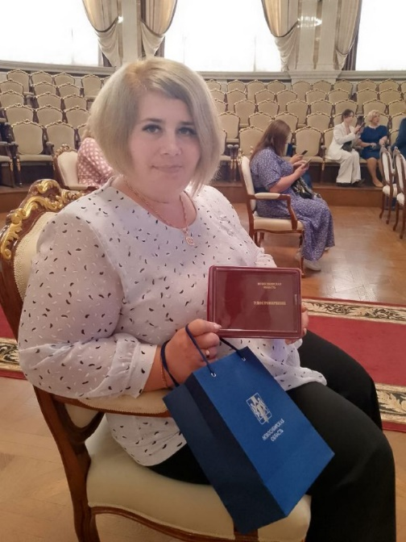

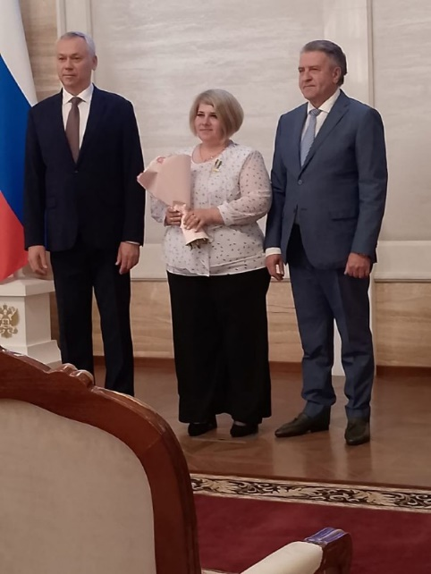

**Спартакиада муниципальных образований Черепановского района.**

12 июня на стадионе "Энергия" состоялась 13-я Спартакиада среди муниципальных образований Черепановского района.

Наша большая, дружная команда приняла активное участие в различных соревнованиях: волейбол, стритбол, мини-футбол, лапта, бег, прыжки в длину, соревнования косарей и дояров,гиревой спорт,соревнования среди семей и перетягивание каната. Было весело, азартно и по-настоящему задорно!

Мы заняли первое место!

Спасибо всем, кто участвовал и поддерживал! Ваша энергия и командный дух подтверждают, что вместе мы — сильнее!

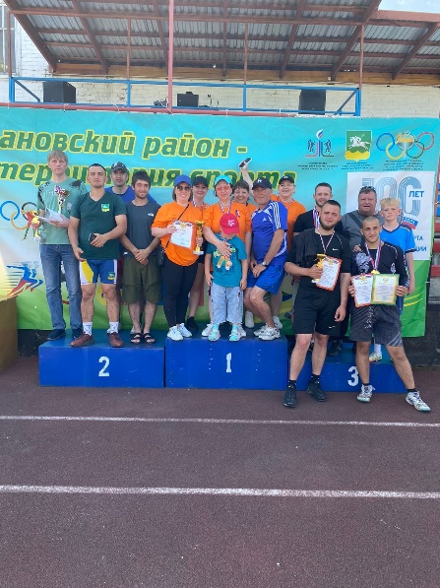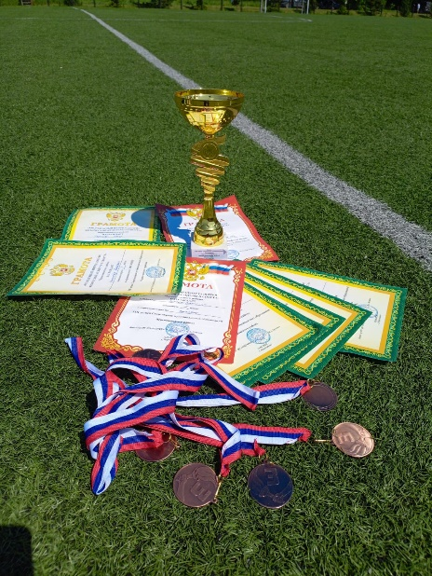

**Пушнинский СДК**

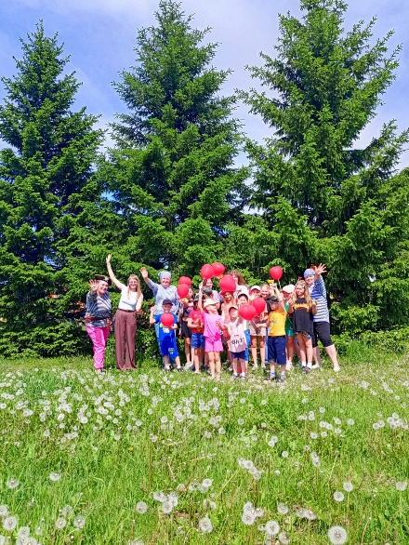**«Лето- это маленькая жизнь»**

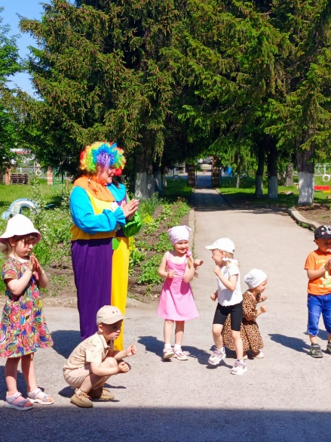

Лето- это особенное время для каждого ребёнка-оно словно маленькое приключение, наполненное играми, творчеством и новыми открытиями.

Специалисты нашего Дома культуры делают всё возможное, чтобы летние дни были яркими и запоминающимися для юных друзей. Для детей организуются игровые программы, спортивные соревнования, творческие мастер-классы.

**Пушнинская сельская библиотека**

В Новосибирской областной молодёжной библиотеке состоялся Фестиваль библиотечных династий «Сила семейных уз».  
  
Мероприятие объединило семьи, в которых библиотечная профессия и любовь к чтению играют важную роль.  
Главными гостями Фестиваля стали представители библиотечных династий, которые поделились историями успеха и опытом становления в профессии, знаниями о том, как сделать любовь к чтению и работу в библиотеке частью семейных традиций.  
От Черепановского района в фестивале приняли участие представители библиотечной династии из п. Пушной Бобриневы Татьяна Егоровна и Валентина Владимировна. Они представили презентацию «Семья сельских библиотекарей - мама и дочь», и провели мастер-класс «Деревенский круг как солнце» уютные коврики своими руками.  
Благодарим организаторов: Министерство культуры Новосибирской области, Новосибирскую областную молодёжную библиотеку и Гильдию молодых библиотекарей за организацию прекрасного мероприятия!  
Участие в фестивале стало не только возможностью поделиться историей своей семейной династии, но и уникальным шансом почерпнуть новые знания.

Сотрудники Пушнинской сельской библиотеки благодарят свою группу поддержки - женщин совета ветеранов п. Пушной. Мы говорим Вам большое спасибо за то, что вы были с нами!

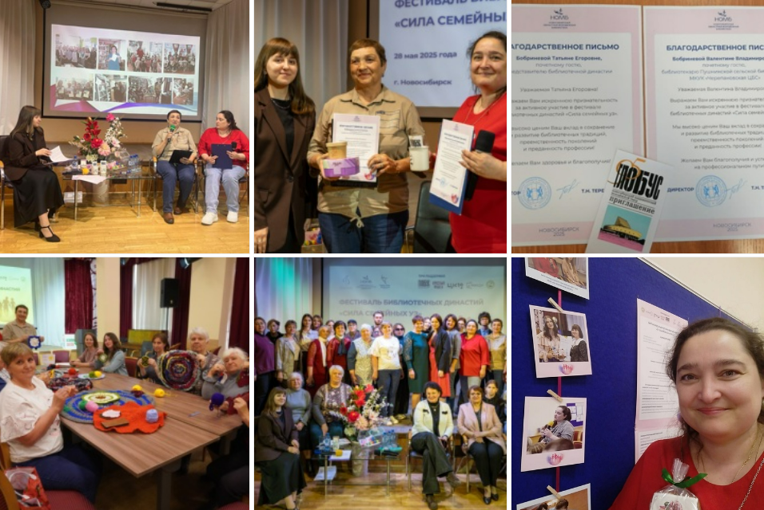

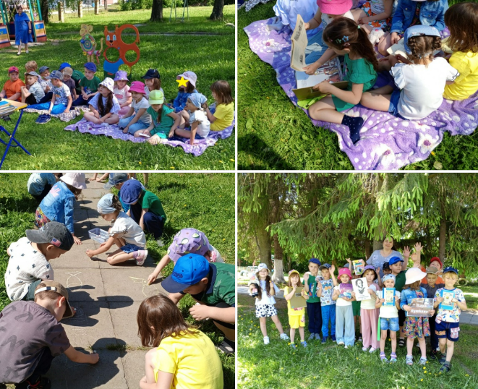**Акция "Парки Пушкина - 2025"**

6 июня в нашей стране отмечается Пушкинский день. Нет такого человека, который не знает о творчестве Александра Сергеевича Пушкина.В преддверии знаменательной даты, сотрудники Пушнинской сельской библиотеки, организовали для воспитанников детского сада «Солнышко» (воспитатели: Шавшина Г.А. и Смирнова В.Г.) увлекательную беседу-игру «У Лукоморья».

Дошкольники с большим интересом погрузились в волшебный мир пушкинских сказок. Вместе они вспомнили любимых персонажей и сказки великого поэта: «Сказка о золотом петушке», «Сказка о царе Салтане», «Сказка о попе и работнике его Балде», «Сказка о рыбаке и рыбке». Ребята рассматривали яркие иллюстрации разных художников к сказке «О рыбаке и рыбке», отвечали на вопросы викторины, что сделало мероприятие ещё более познавательным и увлекательным. Особое настроение создала выставка рисунков на асфальте «Золотая рыбка», где каждый малыш нарисовал свою собственную золотую рыбку и загадал желание. В завершение встречи все участники получили сладкие призы, которые добавили радости и праздничного настроения. Пушкинский день прошёл насыщенно, эмоционально и познавательно. Мы надеемся, что это мероприятие вдохновит детей ещё не раз окунуться в волшебный мир сказок великого русского поэта и открыть для себя новые грани его творчества.

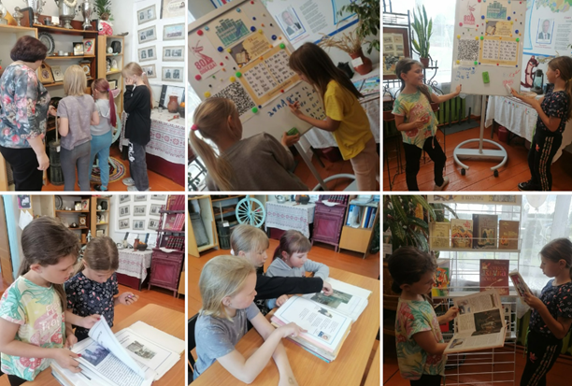Пушнинская сельская библиотека пригласила читателей, друзей и гостей на День открытых дверей «Встреча с книгой - всегда праздник!»  
  
В этот день, гости библиотеки, познакомились с красочно оформленными книжными выставками «Книжные жемчужины - каждому читателю», с полюбившимися читателям книгами и «День славянской письменности и культуры"  
Библиотекари провели для гостей экскурсию «Есть дом у книг - библиотека!» - показали яркие уголки Пушнинской библиотеки и мини-музей с предметами старинного быта.  
В память о великом подвиге славянских просветителей Кирилла и Мефодия для ребят провели беседу «Величие слова славянского». Они узнали о возникновении письменности и книгопечатания на Руси, а также как появилась бумага и первые книги. Затем, дети с большим удовольствием попробовали писать на флипчарте буквы кириллицы.  
По доброй традиции всех гостей библиотекари угощали сладостями.  
Благодарим всех, кто не остался равнодушным, отложил свои дела и пришёл к нам в этот день!

**Администрация Бочкаревского сельсовета поздравляет**



***Юбиляров июня!***

**Стольникова Людмила Ивановна!!!**

**Примите от всего сердца поздравления от нас,  
Большой любви и радости желаем мы сейчас.  
И в юбилей здоровья пожелать мы Вам хотим,  
Пусть счастье будет полным, постоянным и большим!**

**Уважаемые жители!**

Желающим бесплатно подать заявку на поздравления через газету «Бочкаревский вестник» обращаться в администрацию Бочкаревского сельсовета по телефону 8(383) 45 65 300.

По всем возникающим вопросам вы можете обратиться по телефонам:

65-216 Глава Бочкаревского сельсовета Карпова О.И.

65-300 специалисты Бочкаревского сельсовета

21-368 приемная районной администрации

УЧРЕДИТЕЛИ:

администрация Бочкаревского сельсовета Черепановского района Новосибирской области.

РЕДАКЦИОННЫЙ СОВЕТ

Карпова О.И. - председатель Редакционного совета

Рихтер О.А. - член Редакционного совета

Васина И.С. – член Редакционного совета

_________________________

АДРЕС АДМИНИСТРАЦИИ:

633531

Новосибирская область

Черепановский район

п.Бочкарево,ул.Больничная,1а ТИРАЖ 109